
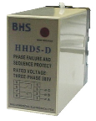
MATERIAIS ELÉTRICOS PARA AUTOMAÇÃO INDUSTRIAL EM BAIXA TENSÃO
Pag. 1
Supervisor de Tensão Trifásica
HHD5-D
Características Principais
– Dimensão reduzida.
– 3 em 1, Falta de fase, Inversão de fase, Desbalanceamento de tensão entre fases.
– Montagem em DIN 35mm
HHD5-D Supervisor de Tensão Trifásica
Pag. 2
Supervisor de Tensão Trifásica - HHD5-D
Aplicações
A linha de supervisor de tensão trifásica monitora uma rede trifásica e sinaliza as seguintes falhas: Falta de fase, Inversão de
fase, Desbalanceamento de tensão entre fases.
Funcionamento
Energizadas as três fases (balanceadas e sequência correta), o relé de saída é acionado e o Led "WORK INDICATION" acenderá.
Falta de Fase
Acionado o circuito, caso ocorra queda de uma fase, o relé de saída desacionará imediatamente, e o Led "WORK INDICATION"
permanecerá apagado.
Inversão de Sequência de Fases
A inversão de fases ocasionará a inversão do sentido de rotação dos motores trifásicos, conforme situação não pode ocorrer,
sob pena de dano ao equipamento. Caso a sequência convencionada como correta for trocada, o relé de saída desacionará
imediatamente, e o Led "WORK INDICATION" permanecerá apagado.
Desbalanceamento entre fases
Devido à assimetria de tensão entre as fases, que pode ocorrer devido às cargas mal distribuídas em uma rede trifásica,
gerando um superaquecimento do motor e na redução da eficiência do motor, este fato é devido a não uniformidade de
consumos de carga por fase.
O aparelho HHD5-D detecta essa situação assim que uma fase atinge um nível 87% das outras fases, o relé de saída
desacionará imediatamente, e o Led "WORK INDICATION" permanecerá apagado.
Dados Técnicos
Reservamos o direito de alterar as características e especificações sem prévio aviso.
Tensão Nominal do Trabalho (Un): | 220/380Vca (Trifásica)
Faixa de Operação: | (0,9~1,1) x Un à 20°C+/-5°C
Frequência da rede: | 50/60Hz
Consumo | ≤ 7VA
Contato de Saída do relé: | 1 NA+1NF
Imax. Contato do relé | 7,5A - 380V. (cosΦ=1)
Desbalanceamento: | Sim
Temperatura ambiente: | -10°C~+40°C
Umidade | 85% RH
Grau de Proteção: | Invólucro IP51, bornes IP10
Invólucro | ABS autoextinguível
Montagem: | Fixação a parafuso ou trilho DIN 35mm
Peso: | 0,3Kg

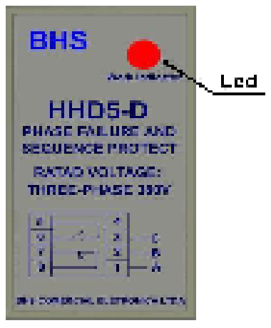
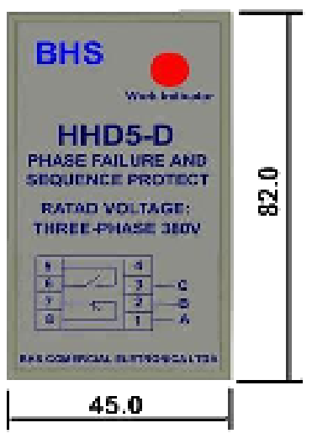
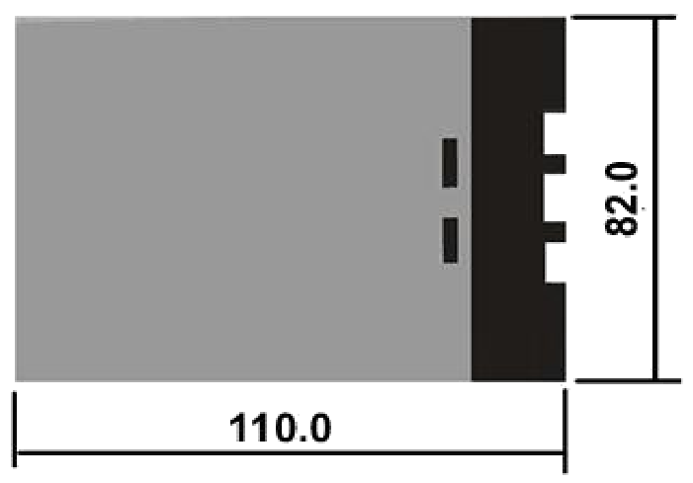
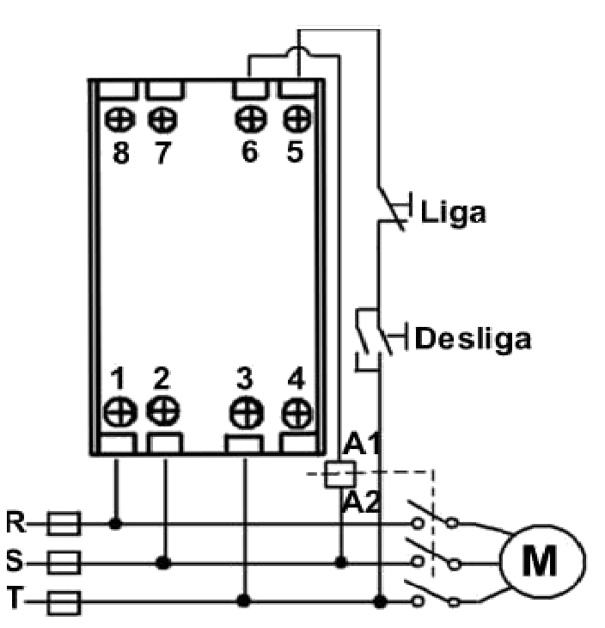
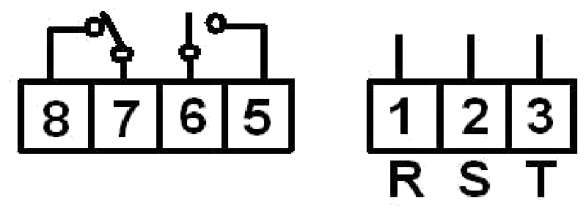
HHD5-D Supervisor de Tensão Trifásica
Pag. 3
Frontal do Aparelho
Medida Dimensão
Diagrama de Conexão
Reservamos o direito de alterar as características e especificações sem prévio aviso.
Contato Tel: (11) 2081-8168
WhatsApp / vendas: (11) 98324-0256 ; (11) 98368-0032
Email: comercial@bhseletronica.com.br
www.bhseletronica.com.br

